國立聯合大學環境教育及永續發展中心
環境教育人員30小時核心課程研習班簡章
- 目的
自環境教育法通過後，環境教育人員認證之需求相當迫切，本校為能有效協助環保署、各目的事業主管機關所屬單位、環境教育機構及設施場所順利營運，辦理「環境教育核心課程研習班」，協助欲取得環境教育認證人員認證者，取得環境教育人員證書。
- 參訓對象
(一)欲參與環境教育人員認證及對於環境教育推動有興趣之民眾。
(二)以「環境教育人員認證管理辦法」第四條第一項第二款以「學歷
」申請認證，認證者已修畢單一環境專業領域課程18學分以上。
(三) 以「環境教育人員認證管理辦法」第十條第二項以「經歷」申請
認證者。
三、訓練期程及方式
(一) 研習日期：104年 5月16、17及5月23、24日，共計四日。
(二) 訓練方式：以室內授課為主，研習結訓後核發研習證明。
四、課程時數、內容概要（課程表）
依環境教育人員認證及管理辦法第四條規定，開設環境教育、環境倫理及環境教育教材教法等三門核心課程，共計30小時。授課內容及講師如表一所示。(＊課程若有調整將另行通知)
表一 授課內容
課程名稱 | 課程名稱 | 授課講師 | 授課時間 | 時數
核心科目 | 班務說明 | 環教機構 | 5/16(六)0910~1000 | 1
 | 環境倫理 | 張坤森 | 5/16(六)1010~1700 | 6
 | 環境概論 | 吳桂陽 | 5/17(日)0810~1200 | 4
 | 環境教育 | 劉世鈞 | 5/17(日)1310~1700 | 4
 | 環境教育法規 | 曾聿穎 | 5/23(六)0810~1000 | 2
 | 環境教育課程設計 | 徐榮崇 | 5/23(六)1010~1700 | 6
 | 環境解說與環境傳播 | 徐白龍 | 5/24(日)1310~1700 | 4
 | 活動方案規劃與設計 | 孫國勛 | 5/24(日)0810~1200 | 4
五、課程辦理地點
預定於本校第一校區建築館視聽教室，研習地點如附件一所示。
六、報名費用及繳費方式
本次研習費用6,000元整，含講義、環保袋、水杯，提供茶包，不包括中餐(*全程參與研習可獲環保署2,000元補助)。
填妥報名表(如附件二所示)以電子郵件、傳真及郵寄方式繳件，方完成報名手續。通知確認開班後，將請於學員依下列方式繳費，本中心以電話告知報名手續完成。
(一)郵政劃撥：戶名：國立聯合大學 帳號：21998091
備註：請於劃撥單通訊欄位註明”參與環境教育30小時核心課程”。
(二)開課當日當天繳費。
七、聯絡方式
本機構聯絡人為環境教育機構之環境教育人員吳睿軒先生，聯絡
方式如下：
地址：36003苗栗市恭敬里聯大一號
電話：037-381392﹝周一至周五8：30 ~ 17：30﹞
傳真：037-381399
E-MAIL：mm430606@nuu.edu.tw
八、備註
(一)環境相關領域課程之認定，專業課程之查詢請於環境教育認證管理
資訊系統查詢，網址如下：
https://eecs.epa.gov.tw/front/DClassquiry.aspx
(二)本機構可協助學員申請校內住宿，但住宿名額有限，需提早申請。
1.單人房300元/日
2.雙人房500元/日

研習地址：苗栗市恭敬里聯大1號
附件一~1
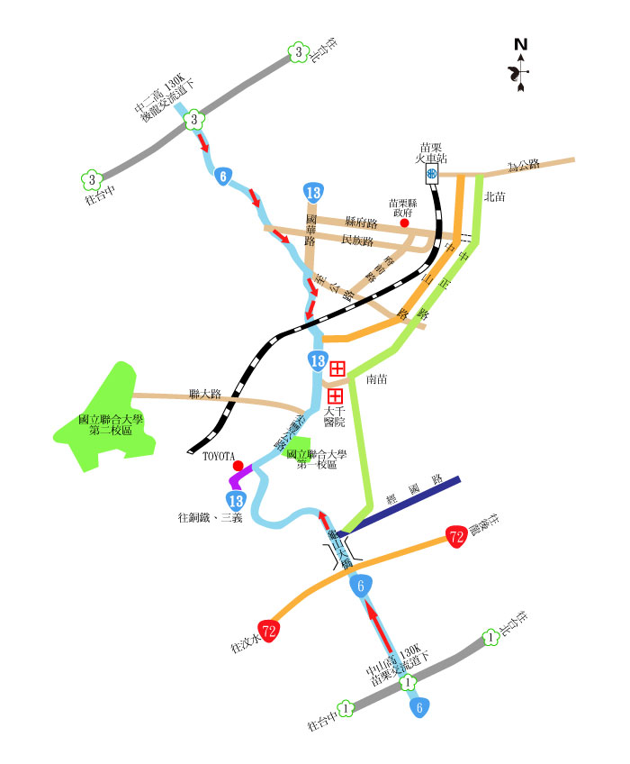
研習地點

【交通指引】

研習地點：國立聯合大學第一校區建築館二樓視聽教室
附件一~2
研習地點：建築館二樓視聽教室
校
門
口
建築館
【校區平面圖】
國立聯合大學 環境教育人員研習(30小時) 報名表
附件二~1
個人基本資料
姓名 |  | 出生年月日 |  |  | 相片  (1吋)
身分證字號 |  | 電子信箱
電話(日) | ( ) | 行動電話
畢業學校 |  | 畢業科系所
聯絡地址
戶籍地址 | □同上
緊急聯絡人 |  | 緊急聯絡電話
服務機關資料
服務機關 |  | 機關電話 |  | ( )
職稱
機關地址 | ( )
其他資料
身分證影本黏貼處(正面) |  |  | 身分證影本黏貼處(反面)
報名表以電子郵件、傳真或郵寄方式繳件，報名人數滿30人，本機構通知繳費。

國立聯合大學 環境教育人員研習（30小時）繳費確認單
附件二~2
個人基本資料
姓名
電子信箱
行動電話
聯絡地址
收據抬頭
收執聯黏貼至下空白處
學員繳費後，請填寫確認單以電子郵件、傳真或郵寄方式繳件，以確認繳費完成。
地址：36003苗栗市恭敬里聯大一號
電話：037-381392﹝周一至周五8：30~17：30﹞
傳真：037-381399
E-MAIL：mm430606@nuu.edu.tw
聯絡人：吳睿軒

